F. Séverin 1

Les règles

1. Réflexion
Code civil - code pénal

Règlement de ton club de sport
Voici différentes règles, différents recueils de règles. Imagine que ces règlements n’existent plus… Que se passerait-il ? Explique.
………………………………………………………………………………………………………………………………………………………………………………………………………………………………………………………………………………………………………………………………………………………………………………………………………………………………………………………

2. Organigramme
Lorsque l’on te parle de règles, de règlement, à quoi penses-tu ?
Complète ce schéma avec tes idées.
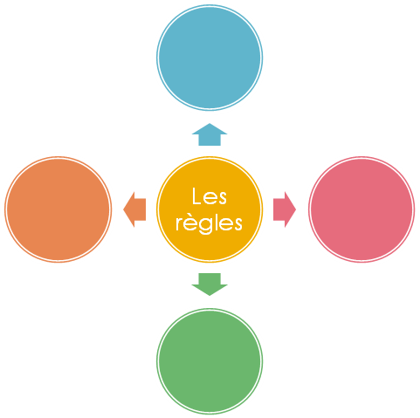
3. Précisions
Il existe deux grandes sortes de règles :
V les règles tacites : il s’agit de règles qui ne sont pas écrites, qui semblent « aller de soi ». Elles ne sont pas « formellement exprimées ».
Un exemple : la politesse
V les règles écrites

F. Séverin 2

3. Les règles garantissent-elles le respect ?
Dans le tableau ci-dessous, indique si la situation te paraît juste ou injuste et explique ensuite ta réponse.
Situations | Juste | Injuste | Pourquoi ?
Chaque jour, c’est pareil : ta mère te demande de faire la vaisselle et laisse ton petit frère jouer.
Tu as été surpris par Madame la Proviseur dans le couloir en train d’embrasser ton copain/ ta copine. Ce sera une heure de colle…
Tous les élèves de ta classe font chambard. Le professeur décide de vous donner à tous du travail supplémentaire à domicile.

4. Transgresser la loi
= ………………………………………………………………………………
Relie les différentes situations à ce qu’elles transgressent.

Situations
Pour réussir, il faut que j’écrase les autres. ●
Je suis agressif : c’est dans ma nature !●
Une femme est battue par son mari. ●
Je n’ai pas accepté qu’il vole mon portefeuille : je l’ai tabassé. ●

5. Des limites ?
Selon toi, est-ce nécessaire de fixer des limites à nos actes ?
Les règles et les règlements sont-ils des « balises » afin de te protéger ? Si oui, de quoi (ou de qui) te protègent-elles ?
………………………………………………………………………………………………………………………………………………………………………………………………………………………………………………………………………………………………………………………………………………………………………………………………………………………………………………………………………

Transgressions
● Transgression du respect de soi

● Transgression du respect de l’autre

● Transgression du respect de la loi


F. Séverin 3

6. Réflexion
Cite ici 3 règles que tu trouves injustes et explique pourquoi. Ensuite, essaie de trouver comment rendre cette règle juste à tes yeux.
Les 3 règles | Explication | Solution
1

2

3

F. Séverin 3

